2023 年

运维服务技术研发成果说明
（YNTD-ITSS-1405）

（截止 6 月）

云南腾电科技有限公司

文件编制和变更履历

版本 | 编制/更改 |  | 发布 |  | 实施 |  | 更改记录
版本 | 作者 | 日期 | 审核 | 日期 | 批准 | 日期 | 更改记录
V1.0 | 胡刚 | 2023.7.5 | 吴艳 | 2023.7.6 | 陆涛 | 2023.7.6 | 新建

目录
1 .综述 2
2 .运维工具和手册研发成果 2
2.1 . 物管平台-物联标识系统 4
2.2 . 隔离装置监控处置工具 10
2.3 . 国网机房信息系统运行方式手册 2.0 15

一． 综述

公司以技术研发为核心，通过先进技术推动业务发展，已具备了全面承接公司软件开发项目的基础能力，业务领域包括营销、设备、调控、人资、物资等；负责公司信息通信系统运维项目和运维工具研发，涵盖所有信息通信基础资源、基础应用平台及核心业务系统。
目前，与运维业务相关的工具研发，主要包括《物管平台-物联标识系统》， 建设基于物联网技术的物联标识系统，实现物联网设备的注册、审核、解析、标识管理，深化物联网设备信息应用。
《隔离装置监控处置工具》研发自动监测处置工具，在不影响隔离装置业务正常运行的情况下，通过实时监测，故障处理等功能，5 分钟内自动进行故障处置，提高外网业务系统运行稳定性。
《国网机房信息系统运行方式手册 2.0》

本项目对国网机房信息系统运行情况、典型故障及薄弱点进行总结分析，提出了相应的改进措施。为确保国网机房信息系统运行稳定可靠，资源优化利用能最大限度满足业务

应用需求，本研究将提出国网机房信息系统运行方式，形成操作手机，对探索信息系统调度运行体系建设具有一定的参考价值。
以下为研发进度及成果说明，均按研发计划有序进行中，研发进度和质量的监控， 以周报、月报、季度总结和年度总结等形式，并运用项目管理工具，严格监控研发执行过程，保障项目执行质量可控。
截止 6 月研发投入情况： 单位：万元

序 号 | 项目类别 | 项目名称 | 研 发 方 式 | 2023 年  资金投入 | 截止 6 月资金投入 | 人员  投入（2023年计  划） | 截止 6月人员投入
1 | 运维工具 | 物管平台-物联标识系统 | 自 研 | 85 | 45 | 3 | 2
2 | 运维工具 | 隔离装置监控处置工具 | 自 研 | 8 | 5 | 2 | 1
3 | 运维  手册 | 国网机房信息系统运行方式手册 2.0 | 自 研 | 2 | 2 | 2 | 2
 |  | 合计 |  | 95 | 52 | 7 | 5

二． 运维工具研发成果说明

2.1 . 物管平台物联标识系统

物管平台-物联标识系统（邓添）（成本投入约 85 万元）

项目总体情况
总体目标：
1.建设基于物联网技术的物联标识系统，实现物联网设备的注册、审核、解析、标识管理，深化物联网设备信息应用。
2.打造基于物联网设备的统一设备标识管理体系，为后续物联网设备的新增、深化应用， 物联网设备信息的数据共享，物联网设备与业务系统的深度融合提供技术基础。
总体计划：
1.2023 年 5 月，完成物联标识解析平台需求调研，编制需求说明书。完成原型设计、数据库后台表设计，开展数据来源梳理工作。
2.2023 年 6-7 月，完成 UI 设计、前端静态页面编写、后端逻辑开发、前后端接口开发、数据接口联调等工作。
3.2023 年 8 月，完成系统联调、并对问题进行解决，达到上线标准。
4.2023 年 9 月，完成系统上线准备及上线部署工作。
当前进度：
1 登陆后端与 ISC 联调完毕
2 详细设计的完善补充（功能场景的补充、数据物理模型完善、接口定义
3 设备注册接口开发
本月任务：
1 完成业务系统设备注册，设备入网，标识解析，数据同步功能的开发工作。
2 完成与智慧能源综合服务平台的设备注册联调工作。
3 完成与物管平台的设备注册（密码方式）的接口联调工作。
4 完成与数据中台的设备信息数据同步功能。
（1）整体计划

序号 | 工作任务 | 4-5 月 | 6-7 月 | 8 月 | 9 月 | 当前完成情况
1 | （一）物管平台-物联标识系统 | 完成物联标识  解析平台需 求 调研，编制  需求说明  书。完成原 型 设计、数据  库后台表  设计，开  展数据来  源梳理工作。 | 完成 UI设计、  前端静  态页面  编写、  后端逻辑 开发、前  后端接口 开发、数  据接口  联调等工作。 | 完成系统联调、并对问题进行解决，达到上线标准。 | 完 成系 统上 线准 备及 上线 部署 工作 | 完成物联标识解析平台需求调研，完成需求说明书。

（2）交付物

序号 | 交付物名称 | 文件
1 | 物联标识系统概要设计 | 国网湖南省电力有限公司物联标识系
2 | 物联标识系统详细设计说明书 | 国网湖南省电力公司物联标识系统详

（3）整体功能介绍：

1.本项目主要包括标识管理，标识数据统计，数据同步，系统管理（用户管理，组织管理，菜单管理，角色管理）及

移动应用等功能模块。

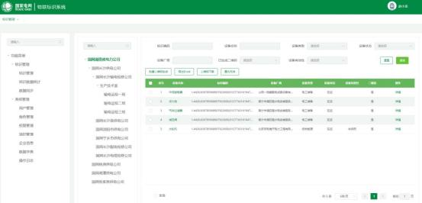
图 1：物联标识系统首页
2.标识管理下包括功能点有批量二维码生成， 导出Excel，二维码下载，置为无效等功能点
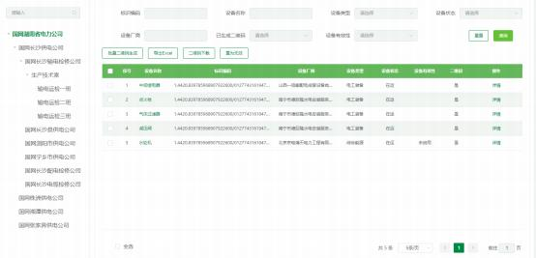
图 2：标识管理
（4）主要模块：

数据统计

统计维度有单位，设备类型，采取柱状图的形式展示。
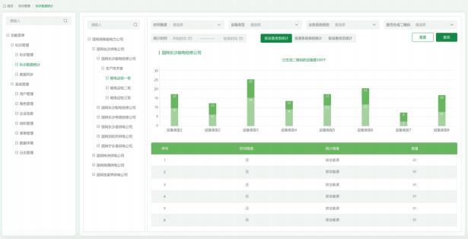

图 3 数据统计-全局图

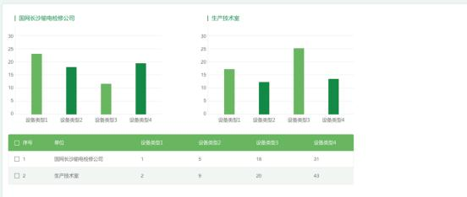
图 4：标识数据统计详图
数据同步

基于用户或组织机构的在 ISC 新加后，标识系统通过同步功能保证新增用户或机构信息与主库一致

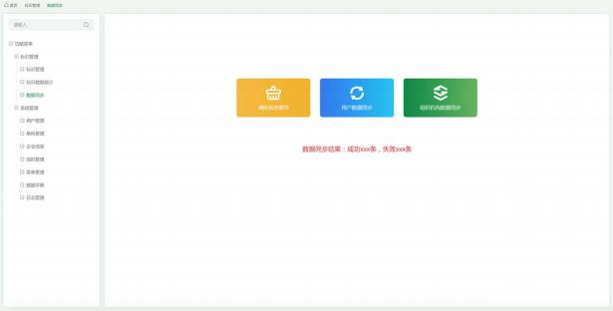
图 5：数据同步

菜单新增，组织管理

需要添加的菜单属于有：菜单名称，菜单 URL,菜单路径，排序，菜单图标，是否显示菜单，是否加密。功能按钮有返回， 保存，删除，添加下级。
组织管理中字段信息有组织名称，组织上级，创建时间等。

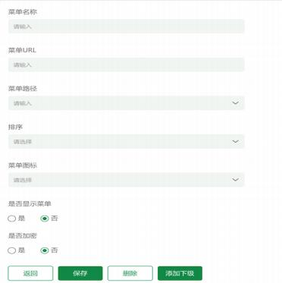

图 6：系统管理-菜单新增与组织管理

（一）产品功能

（1）物联标识系统支持对海量接入的采集终端、边缘物联代理的统一在线管理和远程运维，支持各专业智能应用的快速迭代和远程升级，构建开放共享的应用生态，汇集海量采集数据并标准化处理，支持存量业务系统的数据接入，实现设备标识以及业务数据的共享，向企业中台、业务系统等开放接口提供标准化数据。

（2）系统预计覆盖全省公司范围用户共计 1000 余人，预计管理全省发输变配用电及综合能源场景设备终端 10 万余台套。国网湖南信通公司现有内外网两套物管平台，采用全省集

中部署模式共包括服务器 86 台，均为虚拟机，其中内网物联管理平台 62 台，外网物联管理平台 24 台。
（二）实现目标

规范现有以及（新型）终端的接入、整合各终端信息存储，依托云平台和数据中台，通过结合各专业、各场景的现状及需求，实现并完善物联平台数据及功能中台化服务能力，全面展现物联网体系建设情况，以服务能力、运维保障和数据可视化技术驱动业务，助力各业务系统对接物联平台并实现终端运维管理。

2.2．隔离装置监控处置工具

隔离装置监控处置工具（成本投入约 8 万元）

项目总体情况
总体目标：
深入研究隔离装置工作原理，研发自动监测处置工具，在不影响隔离装置业务正常运行的情况下，通过实时监测，故障处理等功能，5 分钟内自动进行故障处置，提高外网业务系统运行稳定性。
总体计划：
2022 年 11 月完成需求收集与确认；2022 年 12 月开展探测及处理、日志记录、短信邮件告警、日志审计四大功能模块的迭代研发与测试；2023 年 1 月完成线上部署试用；2023 年 2-4 月完成试用问题整改；2023 年 7 月完成上线试运行。 2023 年 9 月完成上线试运行验收和项目验收。2023 年年 12 月完成竣工验收。
当前进度：
根据项目需求，系统四大模块监测及处置、日志记录、短信邮件告警、日志审计已完成开发工作，已发布上线试用。
本月任务：
1. 完成隔离装置上线试运行材料编写。
本周完成情况（对照本月任务) | 下周计划
1.完成省信通内部安全测评。 | 1.开展上线试运行签字流程。

2.开展上线试运行材料修改。
待协调 | 问题
无。
（1）整体计划

序 号 | 工作任务 | 2022年  12月 | 2023 1 月 | 2023 2 月 | 2023 3 月 | 2023 4 月 | 2023 5 月 | 2023 6 月 | 2023 7 月计划 | 2023 8 月计划 | 2023 9 月计划 | 2023 10 月计划 | 当 前 完 成 情 况
1 | 需求调  研，  编写  需求  说明书 | 梳理监测，日志，告警， 审计的实现内容，编写需求说明书 |  |  |  |  |  |  |  |  |  |  | 全 部 完 成
2 | 完成需求确认 |  |  |  | 业 务  部 门  确 认  需 求  并 签字 |  |  |  |  |  |  |  | 全 部 完 成
3 | 功能  开发  和迭  代测试 |  |  |  |  | 完成全部全部功能开发  和内部测试 |  |  |  |  |  |  | 全 部 完 成
4 | 上线安全  测评 |  |  |  |  |  |  | 开 展  省 信  通 安  全 测  评 和  问 题  整改 |  |  |  |  | 全 部 完 成
5 | 上线试运行 |  |  |  |  |  |  |  | 编写  上线  试运  行材  料， |  |  |  | 未 开 展

并开
展试
运行
签字
流程
6 | 竣工验收 |  |  |  |  |  |  |  |  | 试运行期间系统功  能优化和问题整改，  竣工验收文档编写，  完成竣工验收签字  流程 |  |  | 未 开 展
（2）整体功能介绍

隔离装置自动监测处置工具包含监测及处置、日志记录、短信邮件告警、日志审计四大模块功能。实现隔离装置实时监测，故障自动处理的智能化维护，提升了外网业务系统的稳定性。

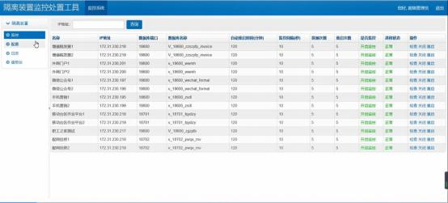

图一：监控功能

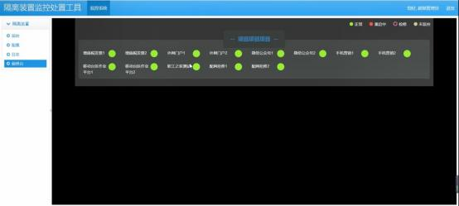
图二：值班台功能

（3）主要模块

监控

监控功能实现了隔离装置设备的线上化管理，并纳入实时监控，具备 5 分钟自动检查、异常关闭后自动重启等功能，实现了隔离装置的自动化运维。

图二：监控功能

（二）产品功能

（1）完成隔离装置自动监测处置工具的实施，实现隔离装置监测及处理功能， 日志记录功能以及短信及邮件告警功能。

（2）完成隔离装置自动监测处置工具的实施。实现隔离装置代理数据库可用性探测、对探测失败的隔离装置代理进程自动重启、记录并打印探测失败日志到监控页面、实现发送短信告警信息/邮件告警信息；支持日志审计功能，保证操作可追溯。

（三）实现目标

随着湖南公司外网业务系统的快速发展，信息内外网数据交互的需求日益增多，特别是微信公众号、外网门户、增 值税发票、手机营销等重要系统的应用，对隔离装置系统的 可靠性提出了更大的挑战。在日常使用中，隔离装置逐渐暴 露出一些问题和缺陷，其中以隔离装置代理进程“SQLproxy ”假死最为严重，一旦出现隔离装置代理进程“SQLproxy”假 死，业务系统将无法正常使用，严重影响客户体验及工作效 率，并且只能通过手动重启“SQLproxy”进程解决问题。本 监控工具在不影响隔离装置业务正常运行的情况下，通过实

时监测，故障处理等功能，5 分钟内自动进行故障处置，提高内外网业务系统运行稳定性。

2.3 国网机房信息系统运行方式手册 2.0

2023 年 1 月完成需求提交、制定《项目建议书》和实施方案；2023 年 4 月完成项目研究主要工作，提交《初步研究成果讨论申请书》；2023 年 6 月完成项目验收，输出《机房系统运行手册》2.0。
本项目对国网机房信息系统运行情况、典型故障及薄弱点进行总结分析，提出了相应的改进措施。为确保国网机房信息系统运行稳定可靠，资源优化利用能最大限度满足业务应用需求，本研究将提出国网机房信息系统运行方式，形成操作手机，对探索信息系统调度运行体系建设具有一定的参考价值。

